**Контрольна робота №4 7 кл**

**Варіант 1**

**І рівень**

У завданнях 1, 2 виберіть правильний варіант відповіді.

1. Якщо два кути трикутника дорівнюють 18° і 65°, то третій його кут дорівнює:

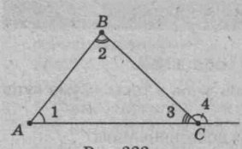 а) 87°; б) 65°; в) 97°.

1. У трикутнику АВС кути 1, 2, 3 внутрішні, кут 4 зовнішній

(рис. 1). Виберіть правильне твердження.

а) 1 + 2 = 4;

б) 2 + 3 = 4;

в) 1 + 3 = 4;

г) 1 + 2 + 3 = 4. рис. 1

**II рівень**

3.Знайдіть кути рівнобедреного трикутника, якщо кут при його основі дорівнює 45°.

4. У прямокутному трикутному АВС гіпотенуза ВС дорівнює 16 см, а кут В — 30° . Чому дорівнює катет АС?

**III рівень**

1. 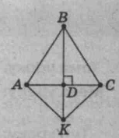Різниця кутів, більший із яких лежить між бічними сторона­ми, а другий — при основі рівнобедреного трикутника, дорів­нює 30°. Знайдіть усі кути трикутника.
2. На продовженні висоти ВD, проведеної до основи АС

рівнобед­реного трикутника АВС, узято точку К (рис. 2).

Доведіть, що в трикутнику АКС сторони АК і СК рівні. рис. 2

**IV рівень**

1. Два кути трикутника відносяться як 3 : 4, а зовнішній кут, не суміжний із жодним із них, дорівнює 105°. Визначте вну­трішні кути трикутника

**Контрольна робота №4 7 кл**

**Варіант 2**

**І рівень**

У завданнях 1, 2 виберіть правильний варіант відповіді.

1. 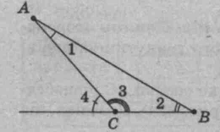Якщо два кути трикутника дорівнюють 62° і 101°, то третій його кут дорівнює:  
   а) 170 ; б) 4°; в) 23°.
2. У трикутнику *АВС* кути 1,2,3 внутрішні, кут 4 зовнішній  
   (рис. 1). Виберіть правильне твердження,  
   а) 4 = 1 + 2 + 3;

б) 4 = 1 + 2;  
 в) 4 = 1 + 3;

г) 4 = 2+ 3. рис. 1

**II рівень**

1. Знайдіть кути рівнобедреного трикутника, якщо кут при його вершині дорівнює 90°.
2. У прямокутному трикутнику *АВС* з гіпотенузою *ВС* кут *В* дорів­нює 60°, *АВ* = 10 см . Чому дорівнює гіпотенуза ВС?

**III рівень**

1. Кут між бічними сторонами рівнобедреного трикутника в 4 рази більший за кут при основі. Знайдіть усі кути трикутника.
2. На висоті *ВD,* проведеній до основи *АС*

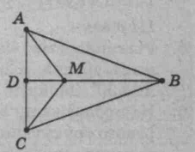рівнобедреного трикутника АВС, узято точку *М* (рис. 2).

Доведіть, що в три­кутнику АМС кути *МАD* і *МСD* рівні.

**IV рівень**

1. Зовнішній кут при основі рівнобедреного трикутника відноситься до суміжного з ним внутрішнього кута як 3:2. Визначте кути трикутника